Муниципальное бюджетное дошкольное образовательное учреждение

«Детский сад комбинированного вида №5» города Сорочинска Оренбургской области

**МАСТЕР КЛАСС ДЛЯ ПЕДАГОГОВ ДОУ**

**ТЕМА:**

**«РАЗВИТИЕ РЕЧЕВОЙ АКТИВНОСТИ В ИГРОВОЙ ДЕЯТЕЛЬНОСТИ ДЕТЕЙ ДОШКОЛЬНОГО ВОЗРАСТА»**

|  |
| --- |
| Составил: воспитатель,  высшей категории  МБДОУ №5  Фролова В.П. |

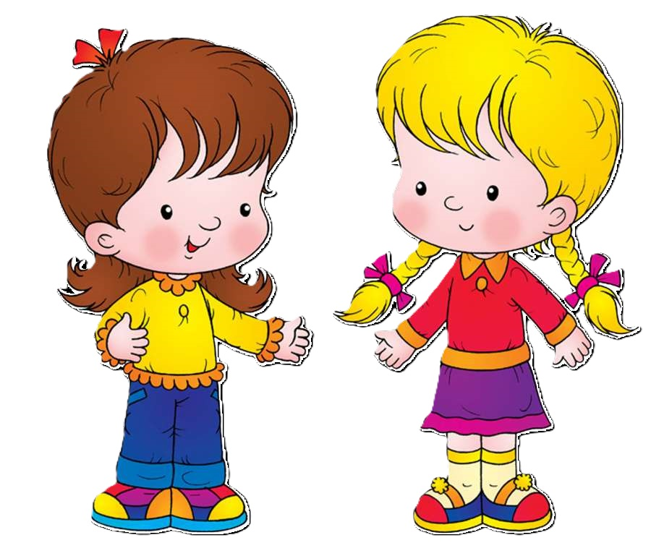

Сорочинск-2025г.

**Цель** мастер-класса: повышение профессиональной компетентности в сфере речевого развития детей дошкольного возраста через использование современных, традиционных и нетрадиционных педагогических технологий (приёмов, методов и форм).

**Задачи.**

1. Познакомить педагогов с эффективными методами, приёмами речевого развития детей.

2. Активизировать самостоятельную работу педагогов, дать им возможность заимствовать элементы педагогического опыта для улучшения собственного.

Прекрасна речь, когда она, как ручеек,

Бежит среди камней чиста, нетороплива,

И ты готов внимать ее поток и восклицать:

«О, как же ты красива!»

**«Актуальность темы мастер-класса».**

Грамотная речь – важнейшее условие всестороннего развития личности ребенка. Чем богаче и правильнее у ребенка речь, тем легче ему высказывать свои мысли, тем шире его возможности в познании окружающей действительности, содержательнее и полноценнее отношения со сверстниками и взрослыми, тем активнее осуществляется его психическое развитие.

В соответствии с ФГОС образовательный процесс должен строиться на адекватных возрасту формах работы с детьми. А что является основной формой работы с детьми дошкольного возраста и ведущим видом деятельности?

- Конечно же - это игра.  Я активно использую в своей работе различные речевые игры, направленные на развитие  и обогащение связной  речи , фонематического слуха и внимания, на совершенствование грамматического строя речи**.** Сейчас , мы с вами сейчас тоже поиграем.

- И начнем мы с метода совместных  рассказываний,

где я использовала такие игровые приемы как: *«Я начну, а ты продолжи»*, *«Закончи предложение»*.

Этот прием направлен на совместное построение коротких высказываний, когда взрослый начинает фразу, а ребенок ее заканчивает.

Попробуем?

Практическая часть:

- Пошел первый….

- Утром дети …

- Девочка Маша играет… .

**Игровые упражнения *«Рифмы»*.** Развитие фонематического слуха и внимания

К названным словам, подобрать рифмы:

ребята - котята;

картина - корзина;

вскачь - мяч,

птицы - спицы.

***«Доскажи словечко»*.**

- Посмотрите-ка, ребята, Ведь играют тут. *(котята)*.

- Вот пустилось что-то вскачь. Рассмотрели -это. *(мяч)*.

- Очень чисто вымыт пол, На него поставим. *(стол)*.

- Молодцы, у вас все получилось.

**Следующее игровое упражнений *«Почемучки»*.**

Данное упражнение направлено на формирование навыков связных речевых высказываний, развитие умения отвечать полным предложением на поставленный вопрос, учитывая установку воспитателя.

- Я вам сейчас буду задавать вопросы, а вы должны ответить на него полным ответом, начиная со слов *«потому что»*.

- И так, начнем.

Почему улетают птицы?

• Почему зимой нельзя купаться?

• Почему засыхают цветы?

• Почему весной тает снег?

• Почему летом не носят шубы?

• Почему люди берут зонты?

• Почему пришел врач?

**Задание:** вспомните героев любимых сказок и отгадайте про них загадки.

• Коли есть печка, не нужен диван, щукой командует в сказке… *(не Иван, а Емеля)*

• Дернуть за веревочку – такой для входа код. Съел бабушку и внучку голодный серый… *(не Кот, а Волк)*

• В Людоедах знает толк, съест, как мышь, любого… *(не Волк, а Кот в сапогах)*

• Озорник, хвастун, крепыш, подлетел к окну… *(не Малыш, а Карлсон)*

• Волка не пускают, Волка братья злят, крепкий дом построен у троих… *(не козлят, а поросят)*

• Плетью бьет всех, кто шалит, мучит кукол… *(не Айболит, а Карабас)*

• Стрела у Ивана упала в болото и в лапы попала она… *(не бегемота, а Лягушки)*

• Лягушка со стрелою – печальная картина. Женой квакушка станет теперь для… *(не Буратино, а для Ивана-царевича)*

• Из полена Карло вырезал фигурку, существо ожившее он назвал… *(не Снегуркой, а Буратино)*

• У попа работник родом из крестьян, за щелчки работать нанялся… *(не Иван, а Балда)*

- Молодцы, у вас все получилось.

Чтобы помочь детям в овладении грамотной речью и облегчить этот процесс, мною в работе с  используется одна  из эффективных игровых методик речевого развития*«Расскажи стихи руками»* Алябьевой Е. А.

Рассказывание стихов с помощью рук неизменно вызывает у детей живой интерес, повышает эмоциональный тонус, эффективность запоминания, способствует развитию произвольного внимания, развитию слоговой структуры слова, развитиюкрупной и мелкой моторики, воображения, образности.

И сейчас я вам предлагаю обыграть и разучить одно из стихотворений вместе со мной.

(воспитатель предлагает отодвинуть немного стулья от стола, сесть поудобнее и повторять за ней движения)

-Едем, едем на машине, *(имитация движения рулём)*

-Нажимаем на педаль. *(ногу согнуть, выпрямить)*

-Газ включаем, выключаем *(воображаемый рычаг повернуть к себе, от себя)*

-Смотрим пристально мы вдаль *(ладонь ко лбу)*

-Дворники считают капли:

-вправо-влево, чистота (руки согнуть в локтях перед собой, ладони раскрыть, направив их от себя, одновременно влево-вправо)

-Волосы ерошит ветер, *(поводить над головой раскрытыми ладонями и растопыренными пальцами)*

-Мы - шофёры хоть куда! *(большой палец правой руки поднять вверх, остальные сложить в кулак)* (Воспитатель предлагает участникам мастер – класса повторить стихотворение ещё раз уже с проговоркой слов.)

**Дидактическая игра  "Бюро находок"**

Цель: формирование умения составлять небольшой рассказ- описание о предмете. Обогащение речи ребёнка прилагательными, глаголами. Развитие мышления, речи.

В эту игру интересно играть всей семьёй, а можно поиграть и вдвоём. Роль клиента и работника бюро можно выполнять по очереди. В «Бюро находок» на хранении находятся самые разные предметы (шапка, перчатки, зонтик, футбольный мяч, ключи,кукла, собака и т.д.). Эту игру можно играть по-разному. Можно, чтобы хозяин потерянной вещи должен как можно точнее описать сотруднику «Бюро находок» свою потерю, не называя предмет.

Я вам предлагаю поиграть в эту игру по-другому.Уважаемые, коллеги предлагаю Вам на время стать детьми.

Для этой игры я приглашаю 5 детей. Представьте себе, что вы потерянные предметы (раздаю картинки: мяч, кукла, машина, заяц, пирамида), вы должны описать предмет так, чтобы присутствующие догадались кто вы.  Мы даем вам время, теперь работайте.

Пока мои коллеги готовят свой рассказ,  игра для вас уважаемые зрители.

Угадайте, от какого лица- произнесена загадка и из какой сказки!

·        «Я решил просто попутешествовать по свету и не знал, что все так обернется. Я думал, что все такие же добрые, как мои бабушка и дедушка. Но оказалось, что в этом мире живут и злые, и жестокие, и хитрые...»  (Колобок)

·        «Я знал, что все так закончится. Уж больно я ветхий стал и старый, столько лет в поле стою. Мечтал, конечно, чтобы во мне кто-нибудь поселился... Но их поселилось так много, что я просто не выдержал и рухнул...» (Теремок)

·        «Мне приятно быть на голове этой девочки. Мне нравится вместе с ней путешествовать по лесу ходить в гости к бабушке. Но вот беда: моя хозяйка очень-очень доверчива. Из-за этого с ней происходят всякие неприятности...» (Красная шапочка)

·        «Для меня очень вредно находиться столько времени в воде... спасибо этому  любопытному и непослушному мальчишке. Если бы не он и не черепаха, сколько бы я еще пролежал на дне...» (Золотой ключик)

·        «Она хорошая девочка. Добрая, заботливая. Но надо же знать себя. Чего тебе можно, а чего нельзя. Я вот горяч по натуре: согреваю, сжигаю, растапливаю...Зачем было через меня прыгать?» (Костер «Снегурочка»)

·        Я конечно, готова выполнить любое ее желание. Ведь ее  муж спас мне жизнь. Но в конце концов, я поняла: чем больше человеку даешь, тем больше ему хочется. Вот и приходится таким людям оставаться у разбитого корыта...» (Золотая рыбка, «Сказка о рыбаке и рыбке»)

·        «Я ее приняла, согрела, кормила зерном. Даже замуж хотела ее выдать за богатого жениха в меховой шубке, ну подумаешь, что он слепой, зато обеспеченный...» (Мышь «Дюймовочка»)

Спасибо,  вы правильно ответили. Эту игру можно проводить с детьми старшего возраста в любое время дня, чтобы собрать их внимание, закрепить знакомые сказки. Я вижу, что у вас все готово. Кто будет первым.

(воспитатели рассказывают)

Сейчас встанем в круг, возьмемся за руки. И все вместе мы в игру сыграем.

**Дидактическая игра «Назови как можно больше»** Раз, два, три, название всех зверей назови: медведь, лиса, волк, заяц, и тд, а теперь ребятки выходим по одному вкруг и каждый  должен изобразить своего названого зверя,

**Дидактическая игра "Скажи какой"  Раз, два, три, какие звери назови:**  крупные, мелкие, шустрые, драчливые, быстрые, ловкие, красивые, желтые, красные, разные, пестрые, дикие.

**Дидактическое пособие «Додекаэдр**

 Сегодня я поделюсь опытом применения многогранника  Додекаэдр, в  речевом  развитии.

        Благодаря этому пособию  процесс обучения становится  более эмоциональным, занимательным, помогает повысить произвольное внимание детей, создаёт предпосылки к более  глубокому овладению детьми знаниями, умениями и навыками. Он обеспечивает игровую, познавательную, исследовательскую и творческую активность воспитанников.

Главная ценность пособия  заключается в том, что он не просто куб, а наглядно – практический метод обучения.

Итак, что же такое Додекаэдр: это объёмная геометрическая фигура, похожая на цветной переносной куб, он имеет 12 граней, на  которых изображены  картинки, с помощью которых мы знакомимся с нужной темой недели, беседуем, задаём вопросы, отвечаем на них, и, конечно, играем.

         Данное пособие  я  использую как непосредственно  на занятиях  так и отдельно,   дидактической  игрой  в совместной с детьми деятельности в первую и во вторую половину дня. (Педагоги составляют предложения с выпавшей картинки на грани)

Уважаемые коллеги, я поделилась с вами тем, как можно использовать в своей работе совмещение разнообразных методов и приёмов для развития речи детей. Продемонстрированные приемы я активно применяю в своей работе, что позволило мне не раз убедиться в их результативном воздействии на речевое развитие детей.

Особенно примечательно и удобно в использовании выше показанных игр является то, что бесчисленное их множество можно найти не только в литературе, но и бесконечно импровизировать, придумывая разнообразные движения под хорошо знакомые вам стихи, потешки, песенки.

И в заключение я хочу рассказать вам притчу ***«Иди вперёд»*.**

Жил дровосек, пребывавший в очень бедственном положении. Он существовал на ничтожные денежные суммы, вырученные за дрова, которые он приносил в город на себе из ближайшего леса. Однажды путник, проходивший по дороге, увидел его за работой и посоветовал ему идти дальше в лес, сказав:

— Иди вперёд, иди вперёд!

Дровосек послушался совета, отправился в лес и шёл вперёд, пока не дошёл до сандалового дерева. Он был очень обрадован этой находкой, срубил дерево и, захватив с собой столько кусков его, сколько мог унести, продал их на базаре за хорошую цену.

 Потом он начал удивляться, почему добрый путник  не сказал ему о том, что в лесу есть сандаловое дерево, а просто посоветовал идти вперёд.

 На следующий день, дойдя до срубленного дерева, он пошёл дальше и нашёл медные залежи. Он взял с собой столько меди, сколько мог унести и, продав её на базаре, выручил ещё больше денег.

На следующий день он пошёл ещё дальше и нашёл серебряные россыпи. На следующий день он нашёл золото, потом — алмазы и наконец, приобрёл огромные богатства.

 Именно таково положение человека, который стремится к истинному знанию: если он не остановится в своём движении после того, как достигнет некоторых сверхнормалъных сил, то, в конце концов, найдёт богатство вечного Знания и Истины. Желаю Вам не останавливаться на достигнутом, всегда двигаться вперёд, покорять любые вершины. Пусть на пути к успеху Вам всегда светит счастливая звезда!  
Спасибо за внимание!